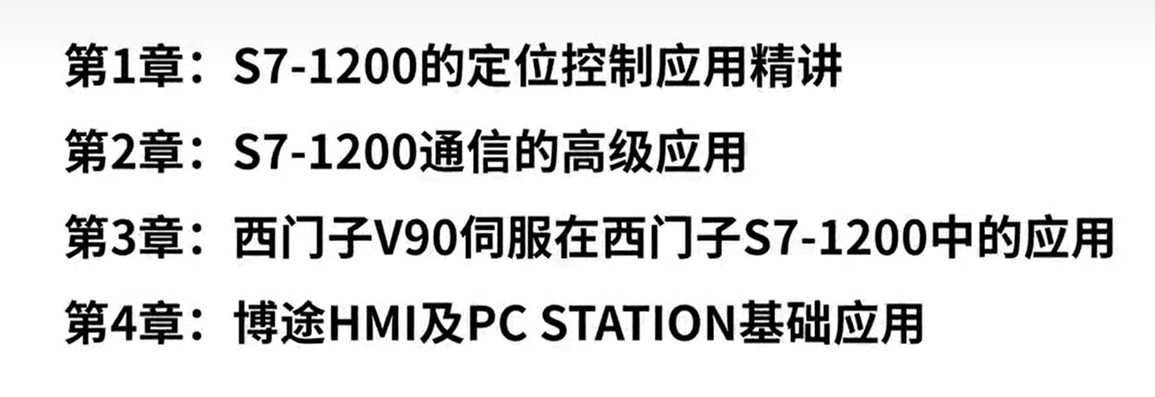

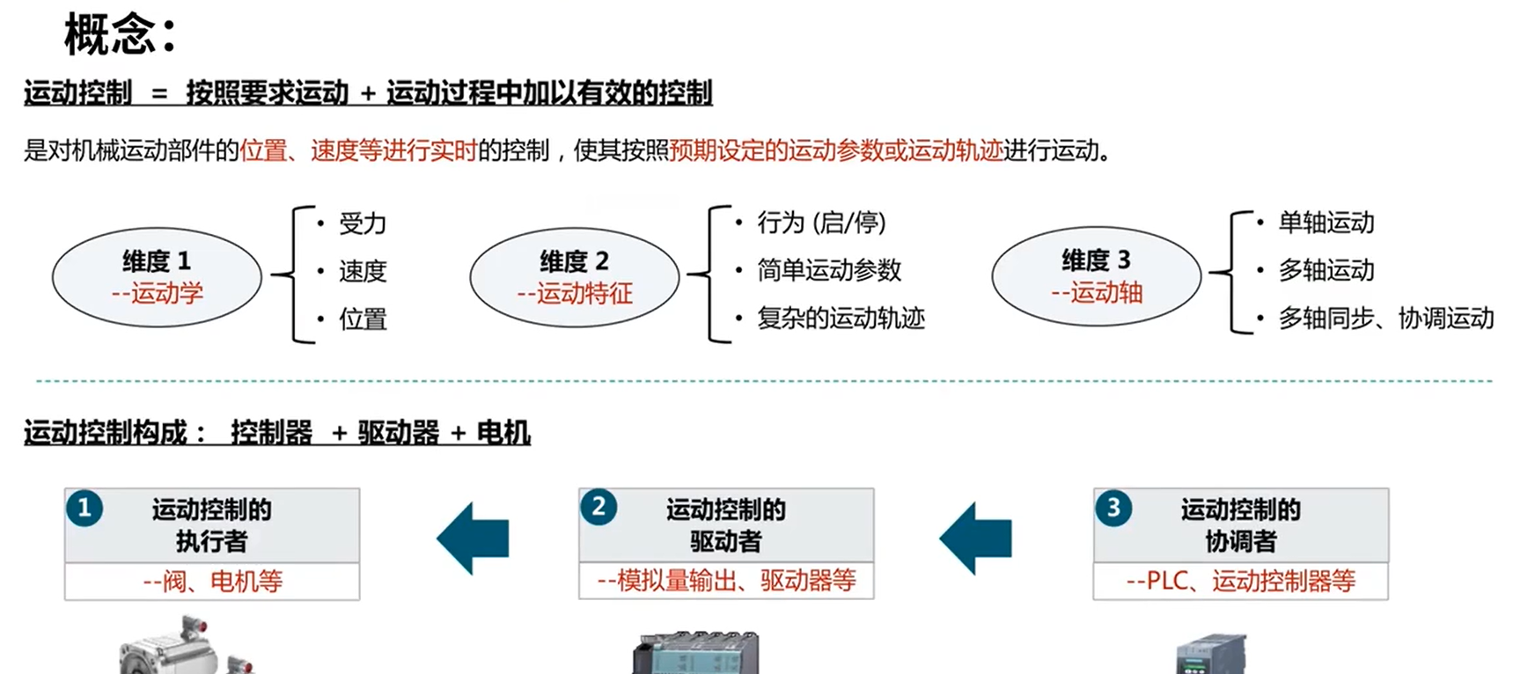

运动控制的概念

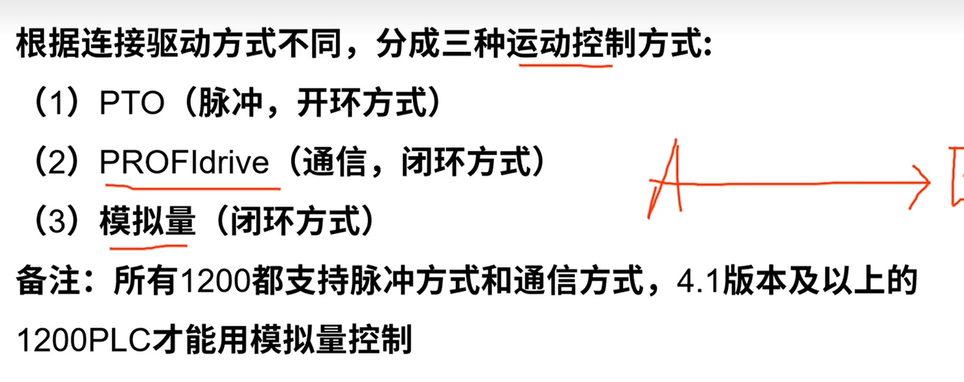

这里是对于1200plc需要4.1以上的版本

PTO控制最多4个轴，

通信控制最多16轴，

模拟量控制最多8轴。

实现1200的PTO脉冲控制，步进驱动器，步进电机，cpu1212c，dc/dc/dc。

PTO，脉冲串，



导通和断开算一个脉冲，

占空比：50%，是指整个时间段内（就是一个脉冲），导通时间所占比值。

当占空比不是50%，就是指PWM，不可以用来做定位。

定位，1200cpu发出的脉冲给步进驱动器，驱动器将脉冲稍加修改，再发给步进电机。

1、原理：电信号（脉冲），转化为角位移/线位移，

2、步距角：发一个脉冲，电机转的一个角度是多少。如果1.8度

3、细分：8细分转一圈（如果360/1.8=200脉冲/圈），所以转一圈是8*200=1600个脉冲。

4、螺距：d，也就是我们螺栓里面的螺距（丝杆螺栓），

当plc发出1600个脉冲，电机转一圈，丝杆就前进5mm。

想对于来说的一个电机驱动器

Pulso/ov tablo 表示的就是细分的转一圈需要多少脉冲的控制开关。

请在此放置您的文字



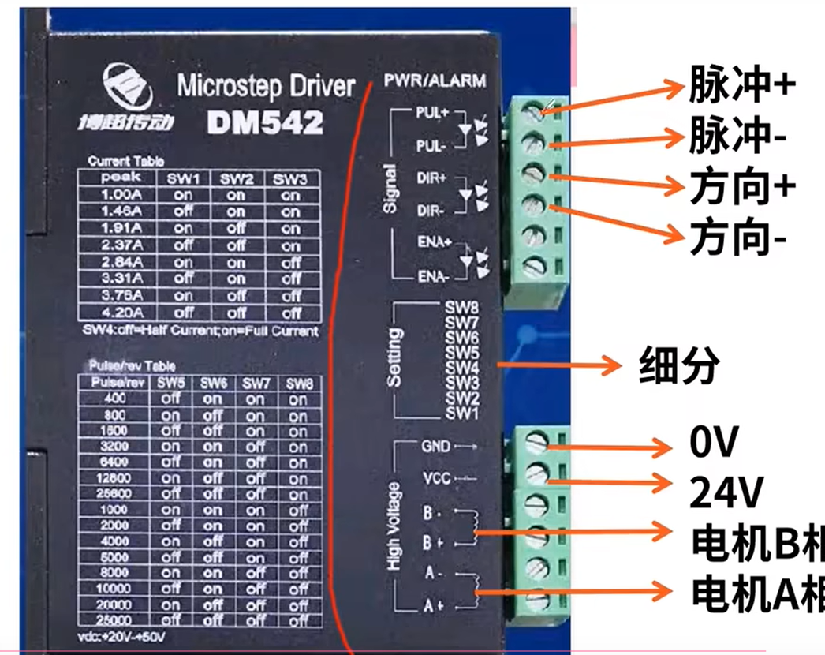



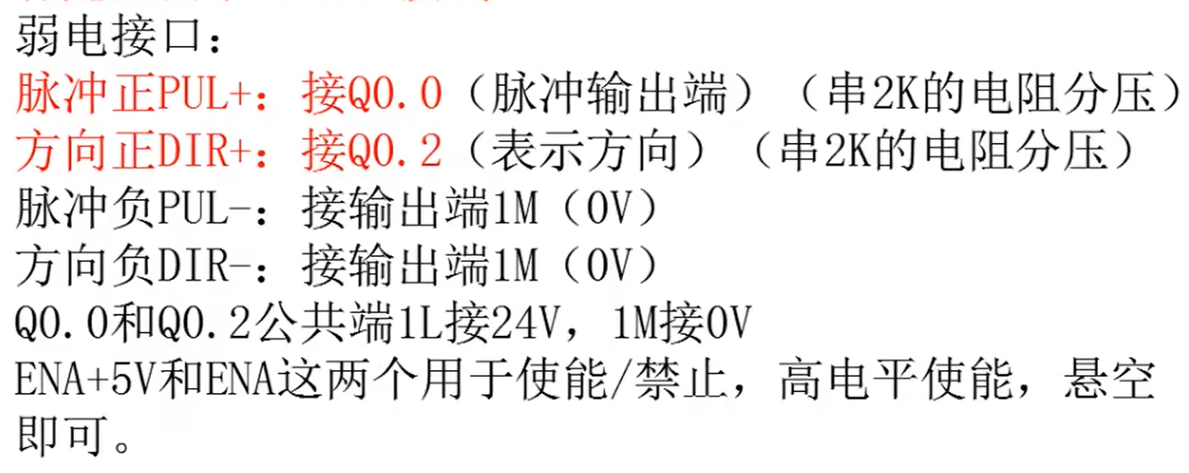

程序部分，

1. 工艺对象，新增对象，选择轴TO_PositioningAxis
2. 主要需要设定以下参数，

选择PTO,模拟量，通信三种控制方式选其一，

1. 以什么单位来测量，直线运动还是圆周运动，
2. 选择用谁来发脉冲信号，谁来做方向信号
3. 机械和电气方面的参数，比如电机转一圈，需要多少脉冲，左右极限限位开关，原点限位开关
4. 最大速度加速度

打开博途软件，选择好所拥有的plc，之后在工艺对象里面添加TO，一般分情况选择

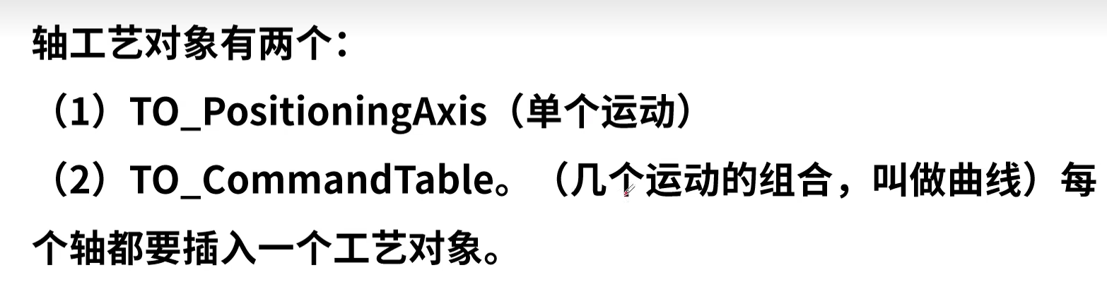

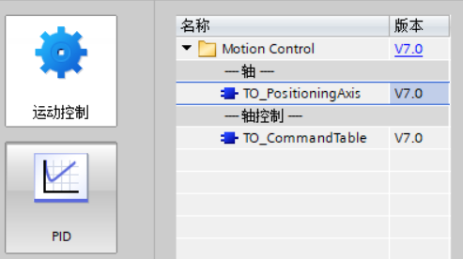

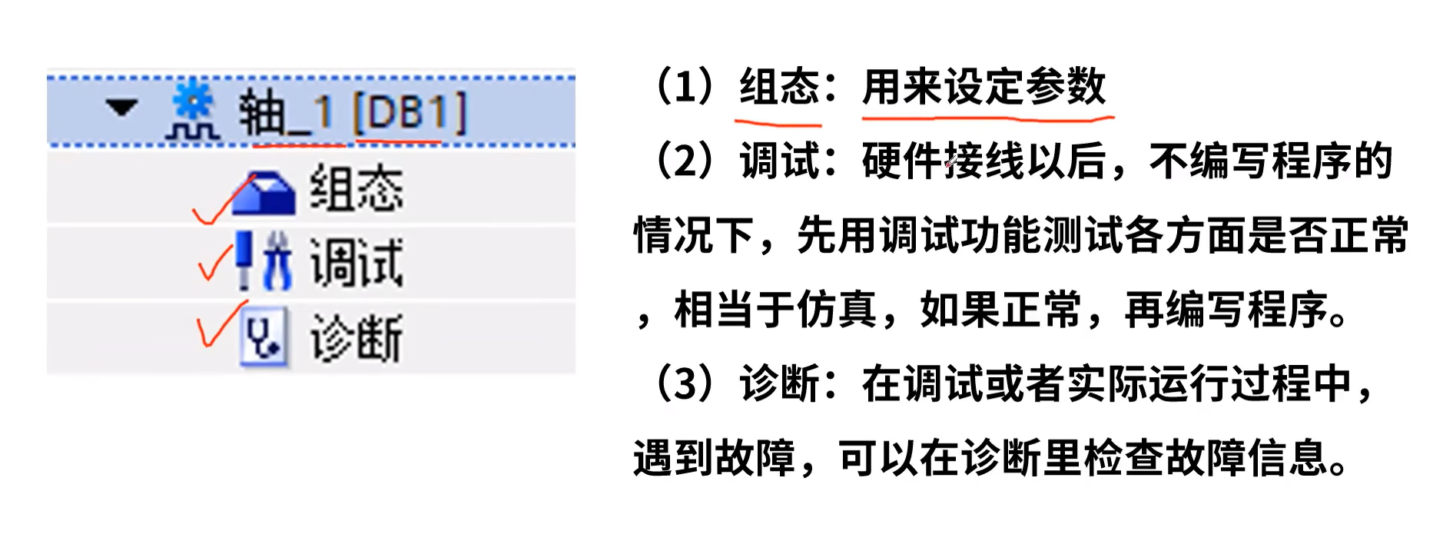

先组态，再调试，出现问题，就查诊断

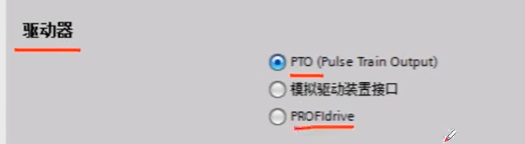

三种控制电机转的方式，PTO是脉冲，第二个是模拟量控制，第三个是通信。

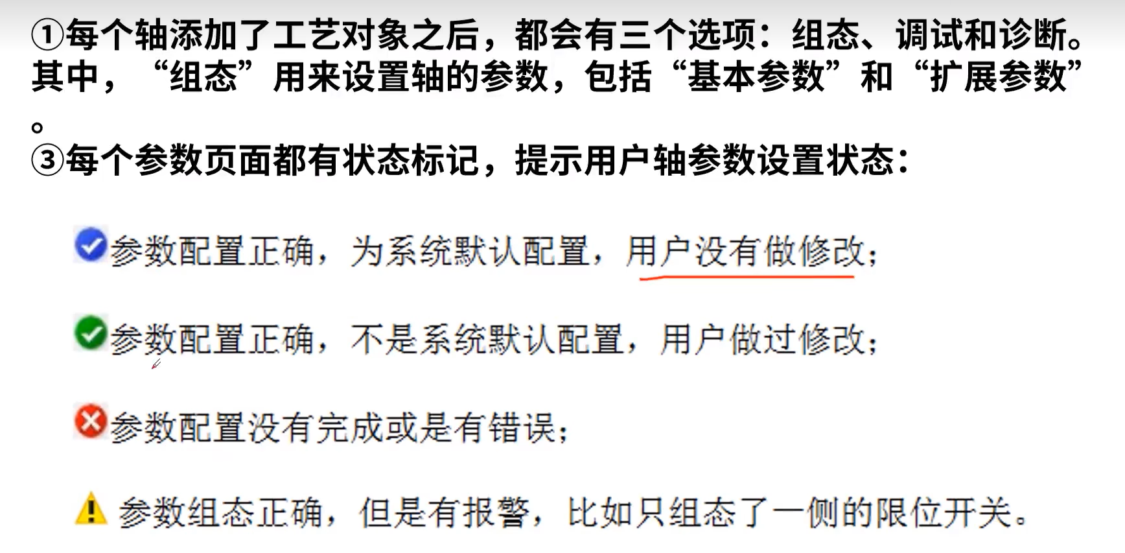

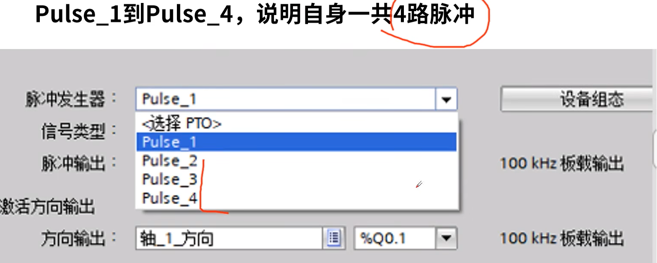



这就是说明，1200plc选择PTO的控制电机，最多只能是4个电机，100KHz板载输出，表示脉冲最多一秒钟输出这么多脉冲。

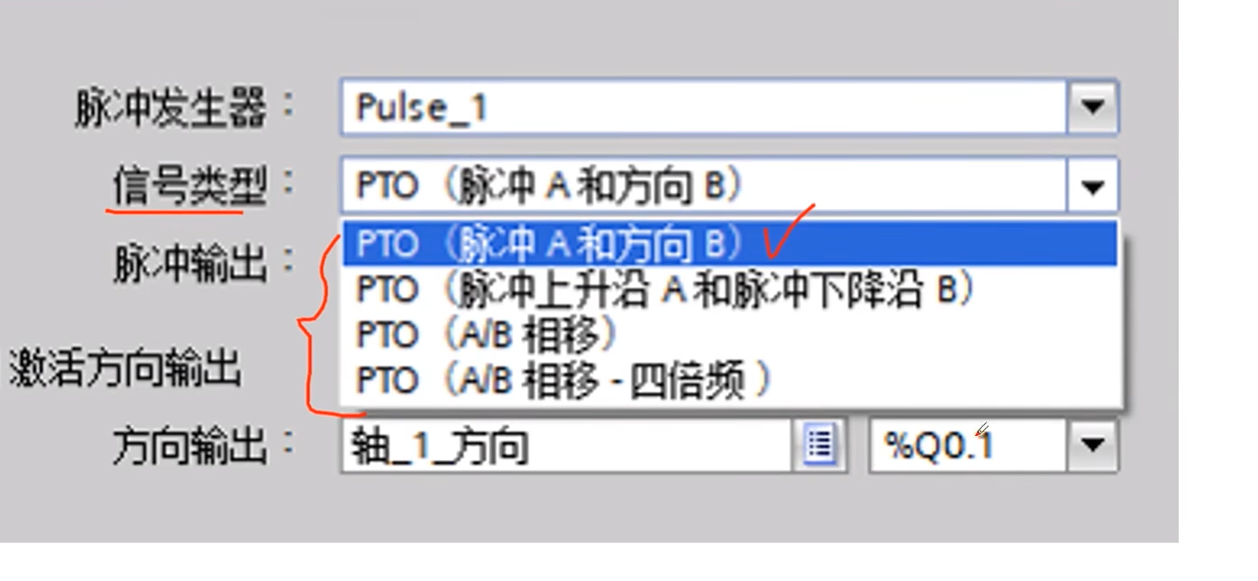

这就是用来plc输出端，输出的脉冲的效果，

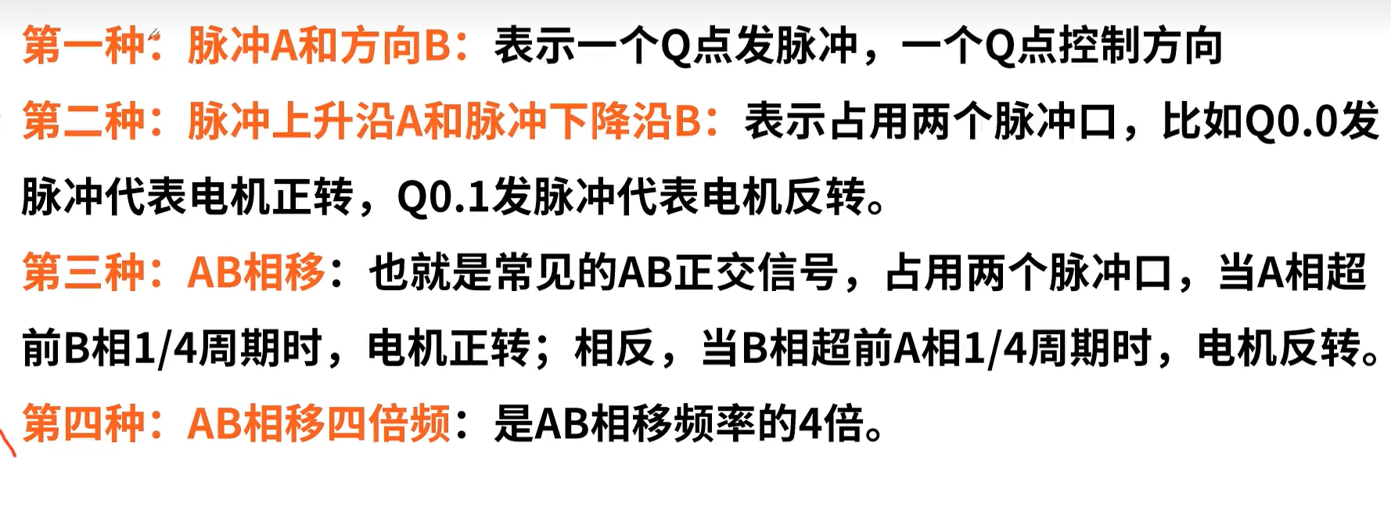

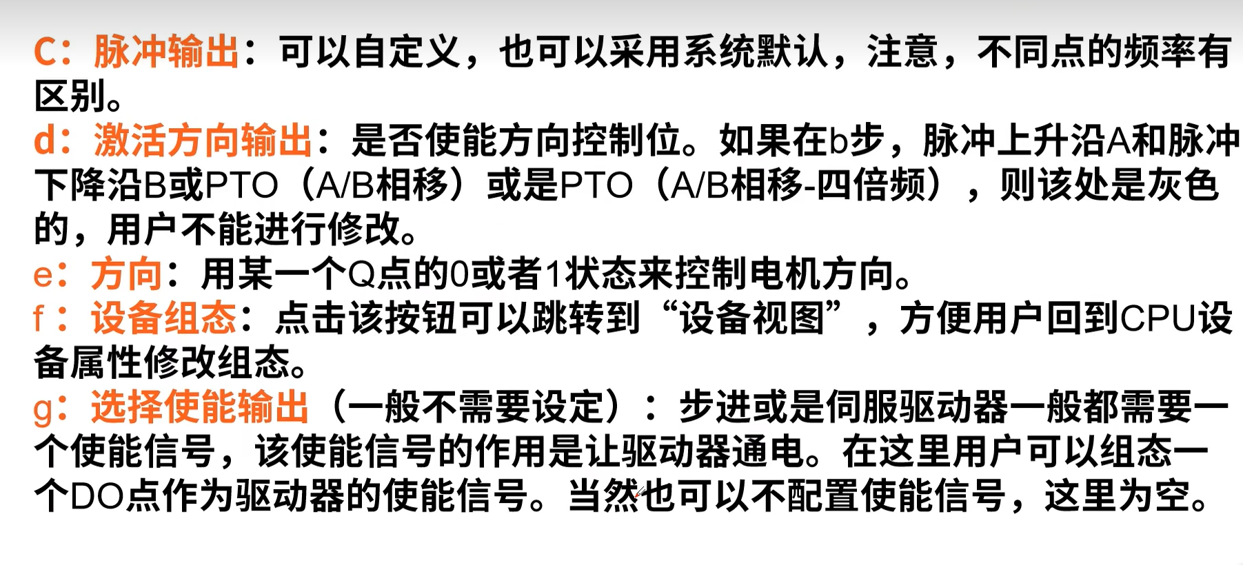

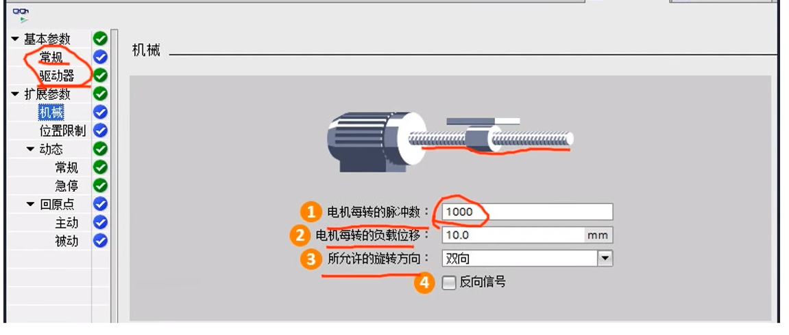

这里的转圈脉冲，是我们通过360度和细分，转矩角，计算之后得出来，

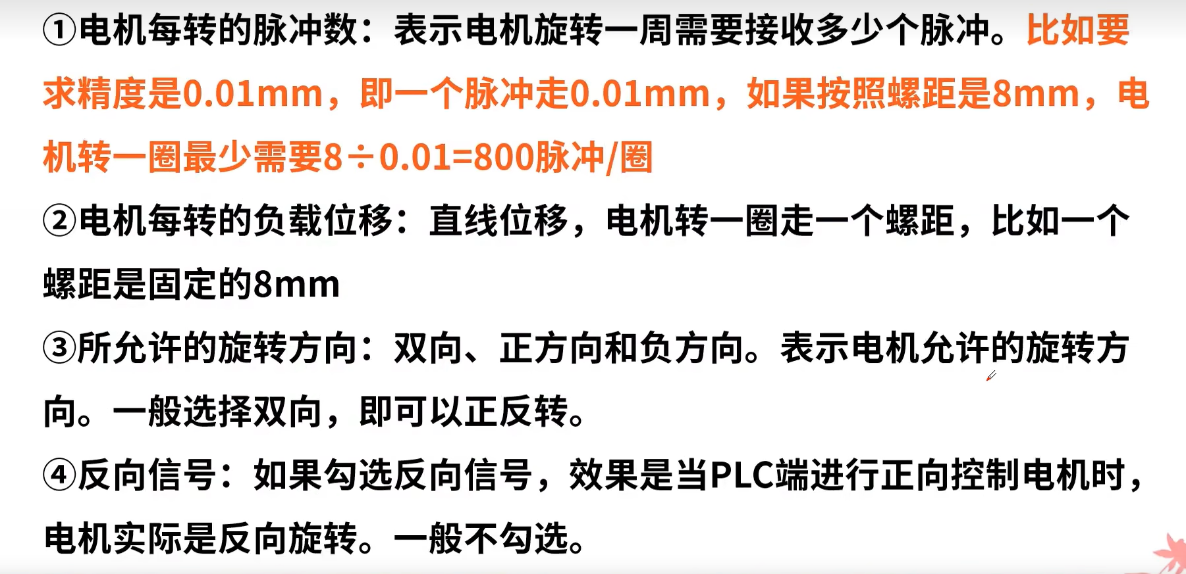

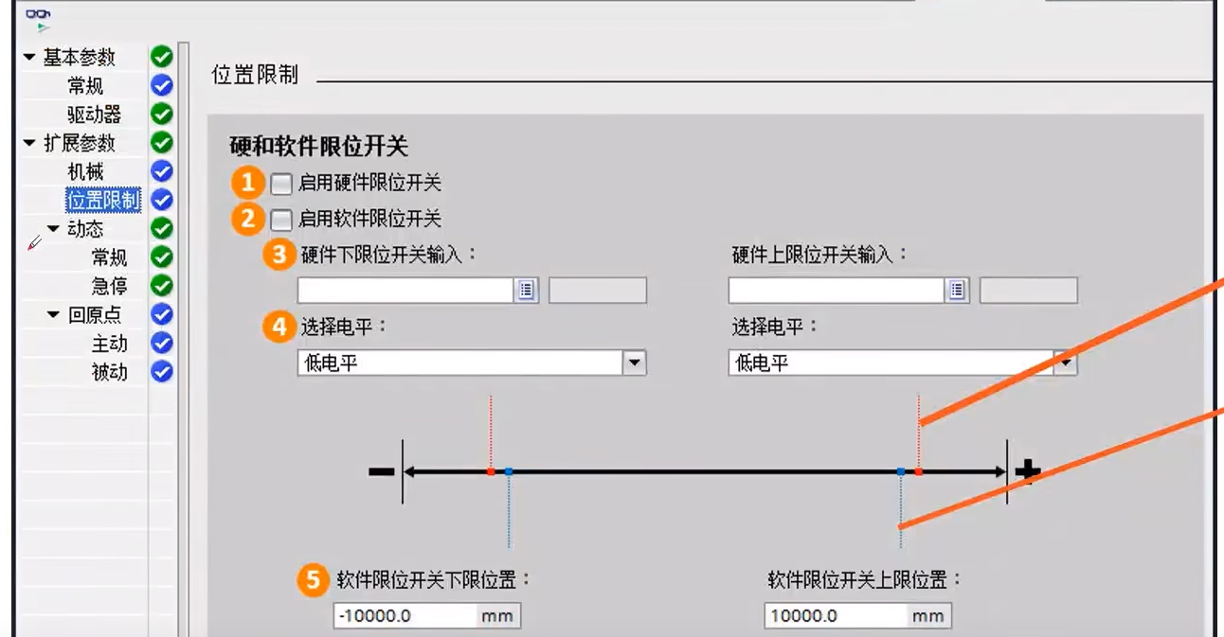

这个限位开关，可以是硬件也可以是软件，来控制

当我们使用硬限位是，则需要对应参考点，限位开关的传感器连接到plc上面来，

当我们使用软限位时，可以使用距离来限制，在软件上面设定好。

一般在软件里面，红色表示硬限位，蓝色表示软限位，选用高电平，一感应到，就停止

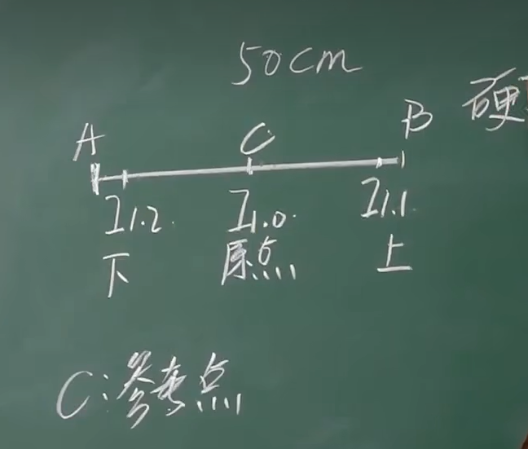

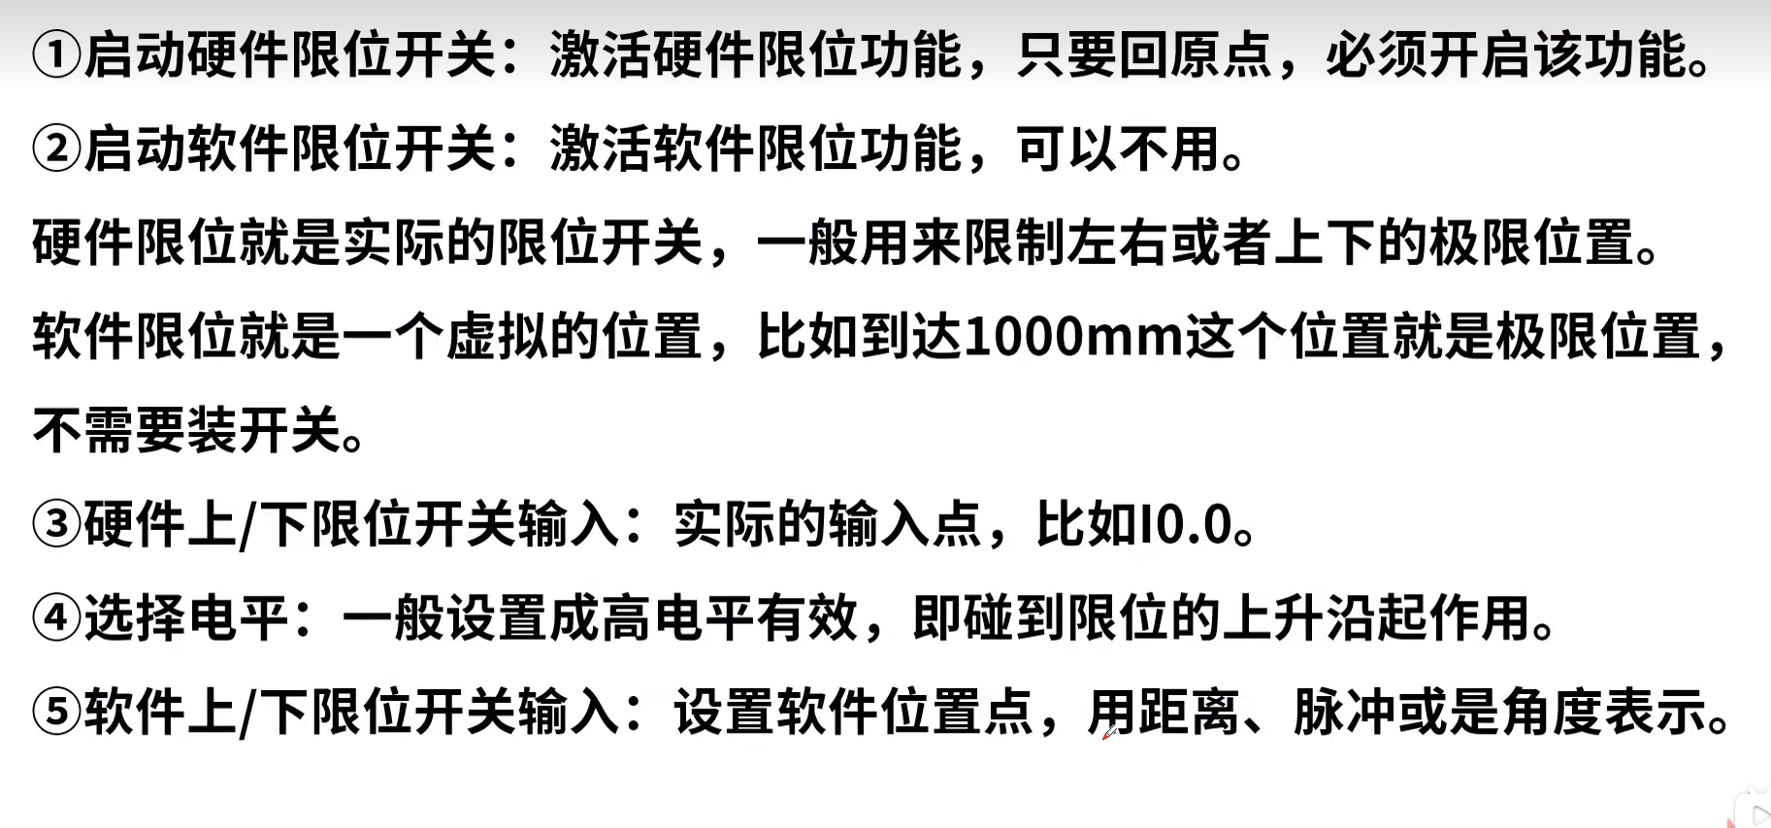

对于限位开关来说，一般右为上限位开关，顺时针为上限位，初始方向为上限位开关

对于动态的选择

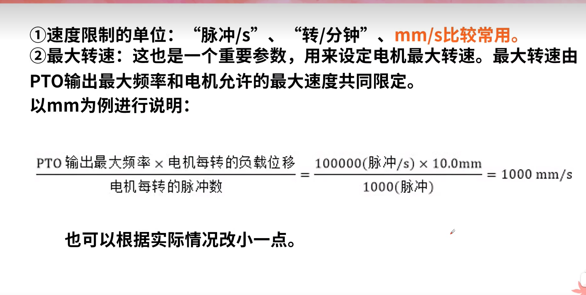

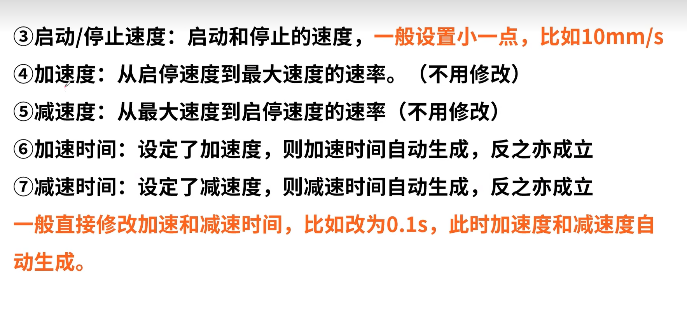

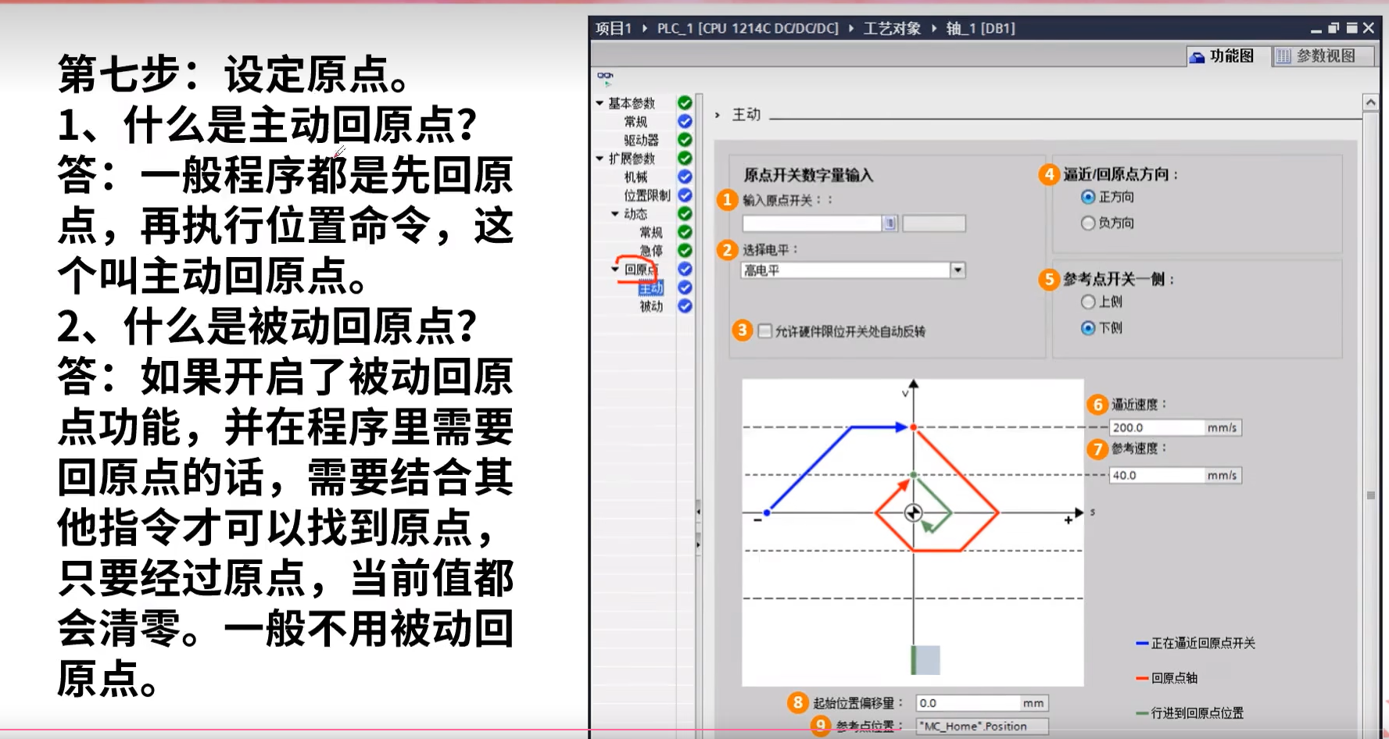

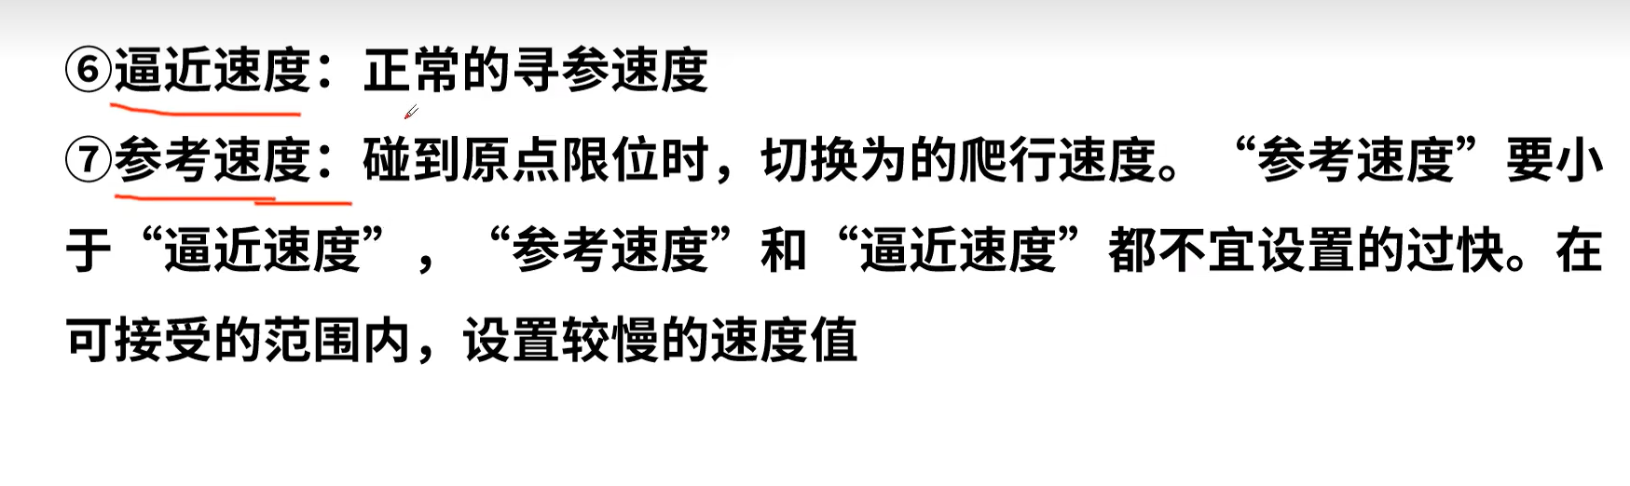

逼近速度不可以超过，电机旋转速度的最大值

当完成一切组态值的设置之后，需要将这个勾选

当我们使用PTO，要使用晶体管的输出plc来控制，当我们使用继电器时，对于具有继电器输出的 CPU，由于继电器支持所需的开关频率，因此无法通过这些输出来输出脉冲信号。如果要在这些 CPU 中使用 PTO (Pulse Train Output)，必须使用具有数字量输出的信号板。 用于打开 CPU 的设备组态。

对于运动控制，就需要先

1. 设备组态
2. 硬件接线
3. 面板调试确认参数和硬件无误
4. 开始写程序

怎么判断接线和设备组态无误呢？

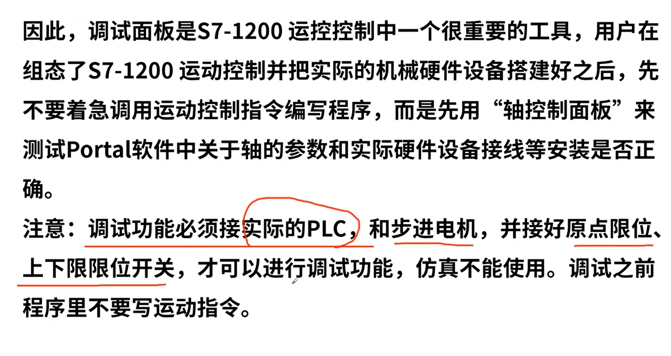

原点（参考点）

绝对位置，就是唯一的位置（有正负之分）

相对位置，（以现在的地址算，相对的距离移动）

启动/禁用轴：（没有这个指令，启用这个轴，MC-POWER）

寻参 ：MC-Home

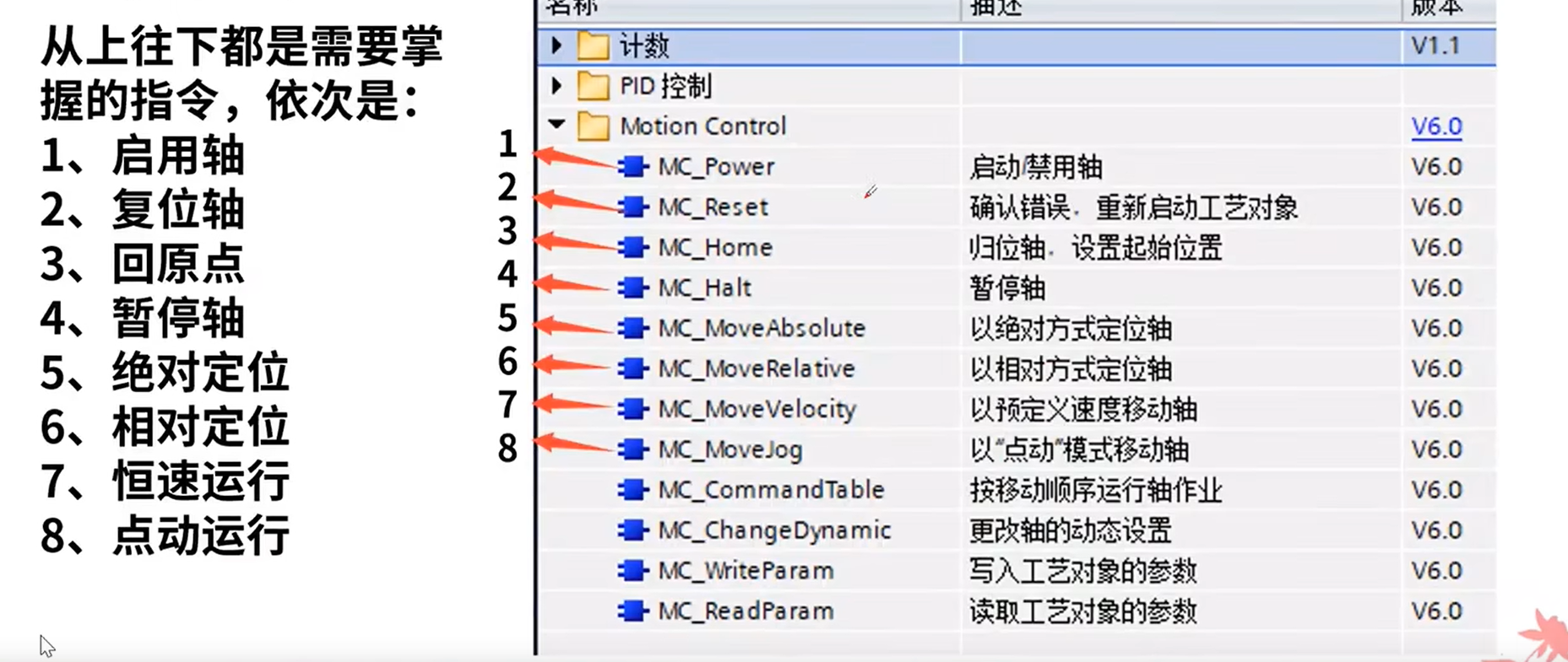

这是运动控制轴，需要掌握的运动指令

第一个启动禁用轴

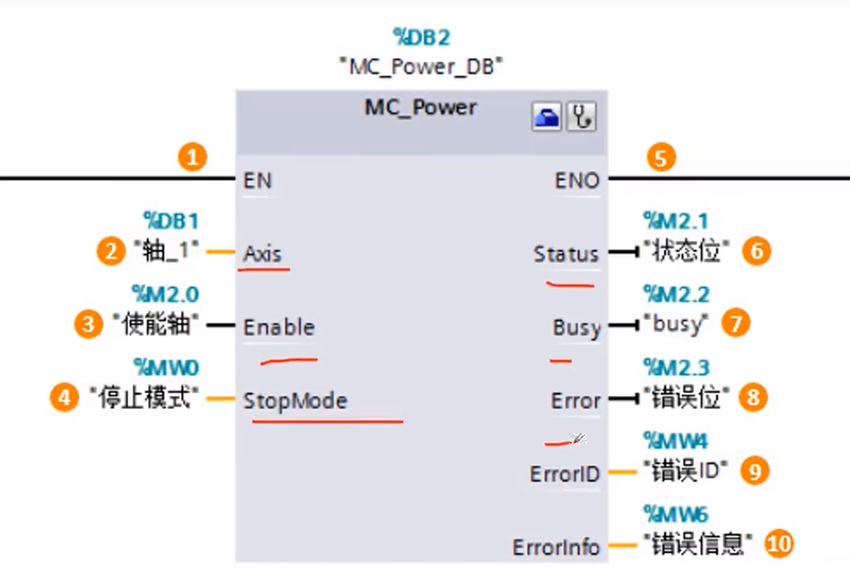

一般来说我们只用到2，3，6，8

Enable就是轴使能端，=1表示启用轴，=0表示禁用轴

StopMode：轴停止模式

=0；紧急停止，按照设定的停止速度减速停止，

=1；立即停止，没有减速过程

=2；也就是减速停止，但是考虑的加速度，比第一个更平滑

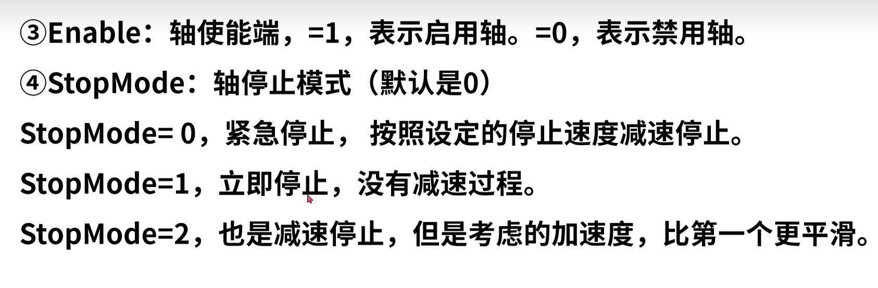

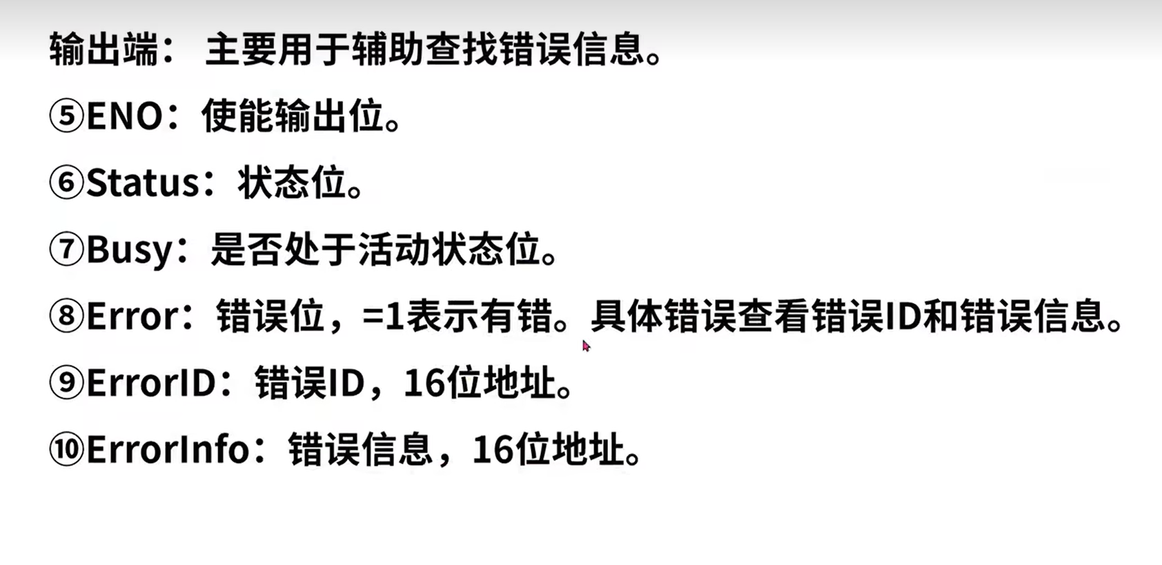

对于回原点

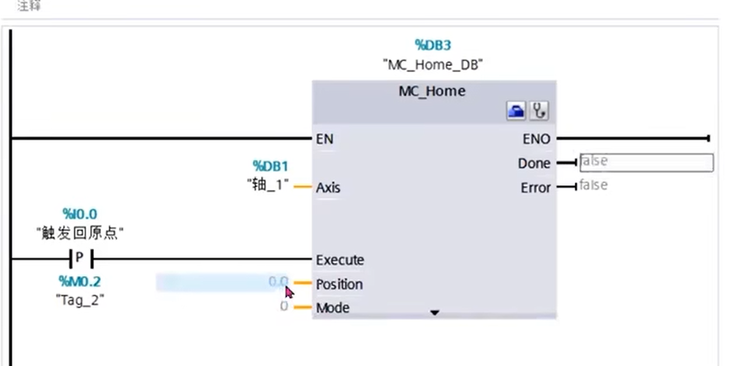

Position就是原点的位置，Exectue就是启动回原点，

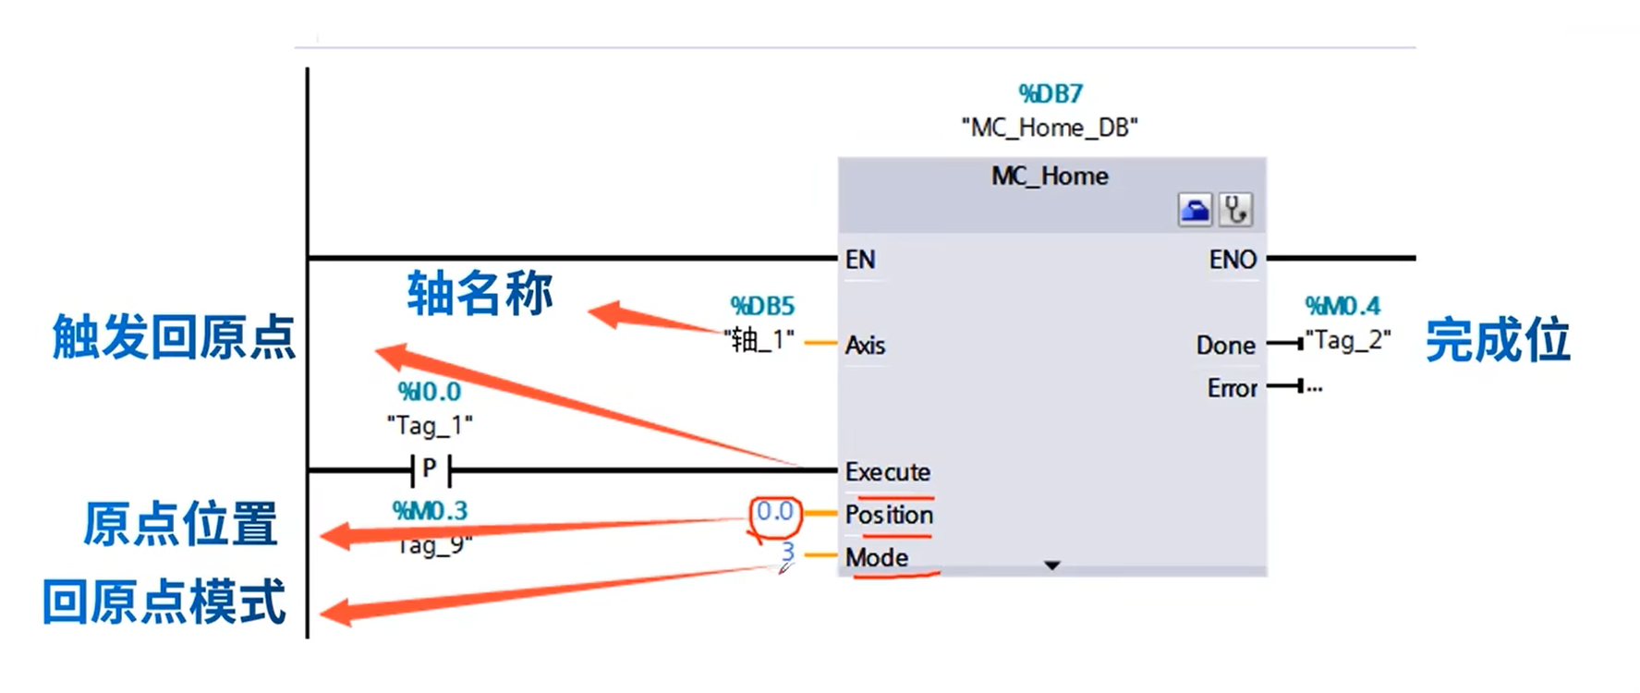

对于Mode来说

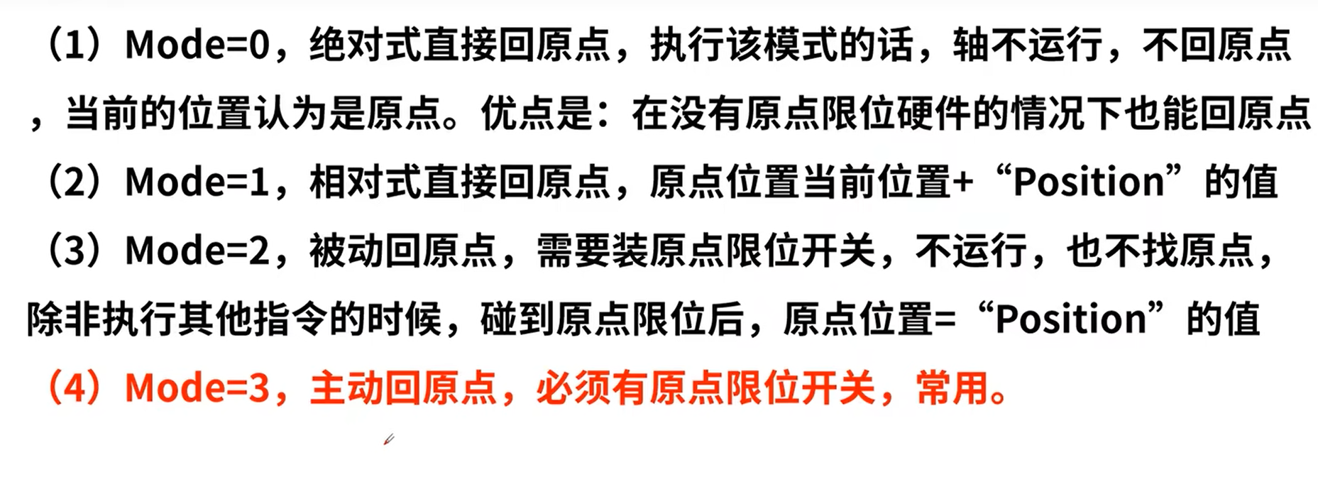

第三个指令

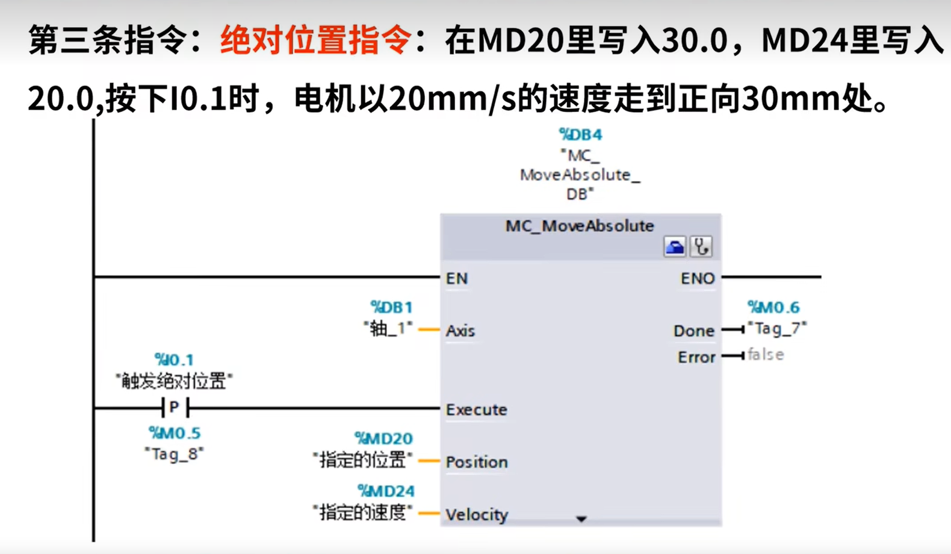

重点是指定位置和指定速度，指定速度，肯定不能超过最大速度。

当我们指定位置，超过了最远位置，就会出现报错，想要改变这样的情况，在工艺对象出错的轴，诊断里面，监视，可以发现错误原因。

就必须学确定错误，重新启动工艺对象,MC-RESET_OB

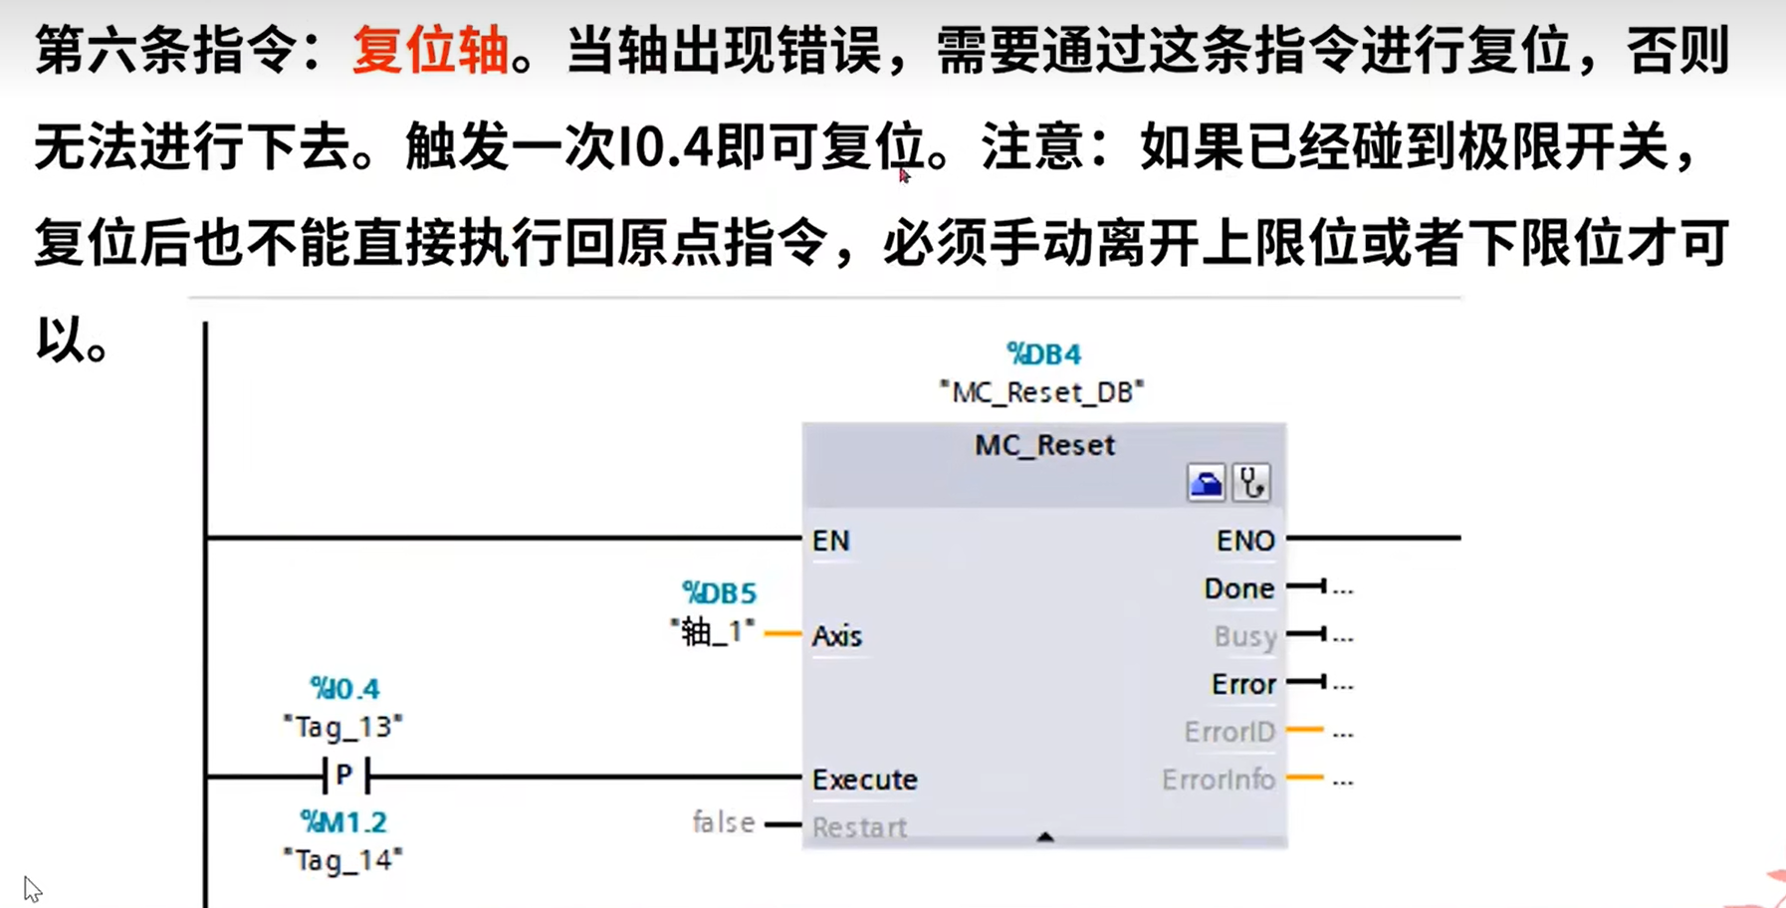

第四条指令，相对位置指令 ，以当前的位置为原点

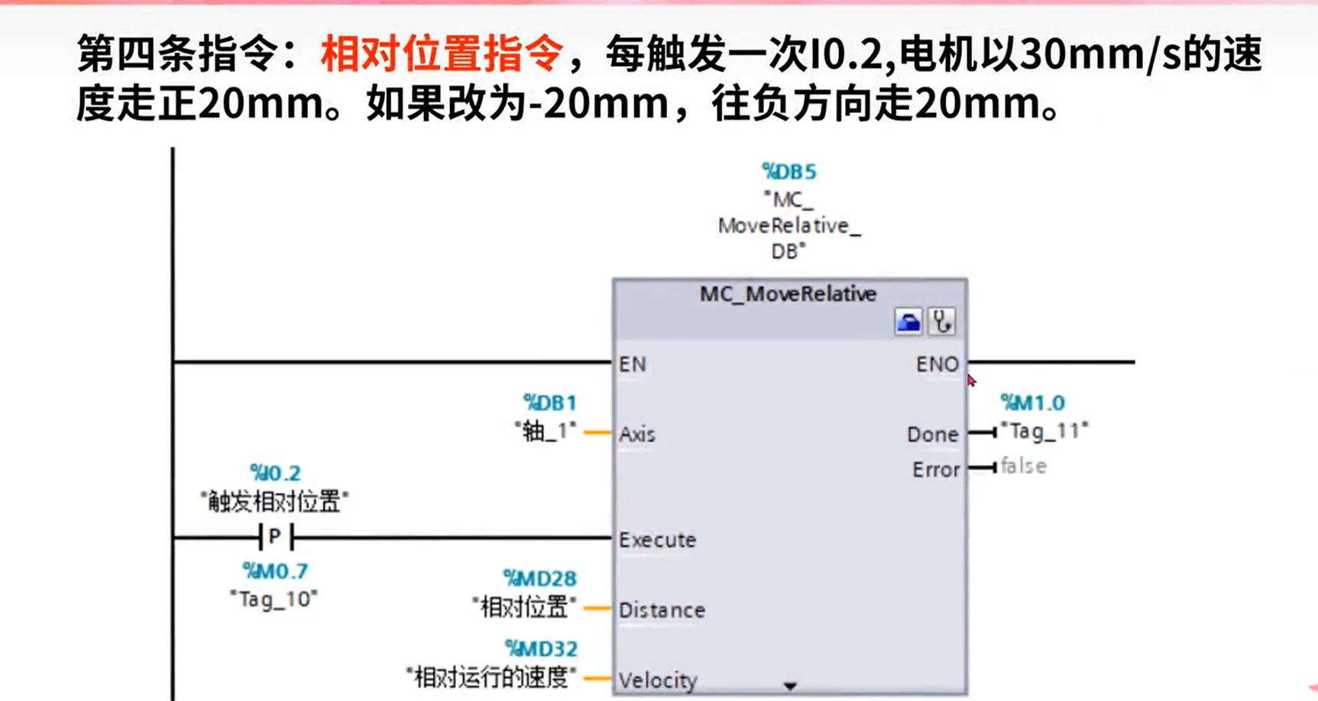

第五条指令，恒速运动，启动就开始匀速运动，直到触碰到极限位置，自动停止

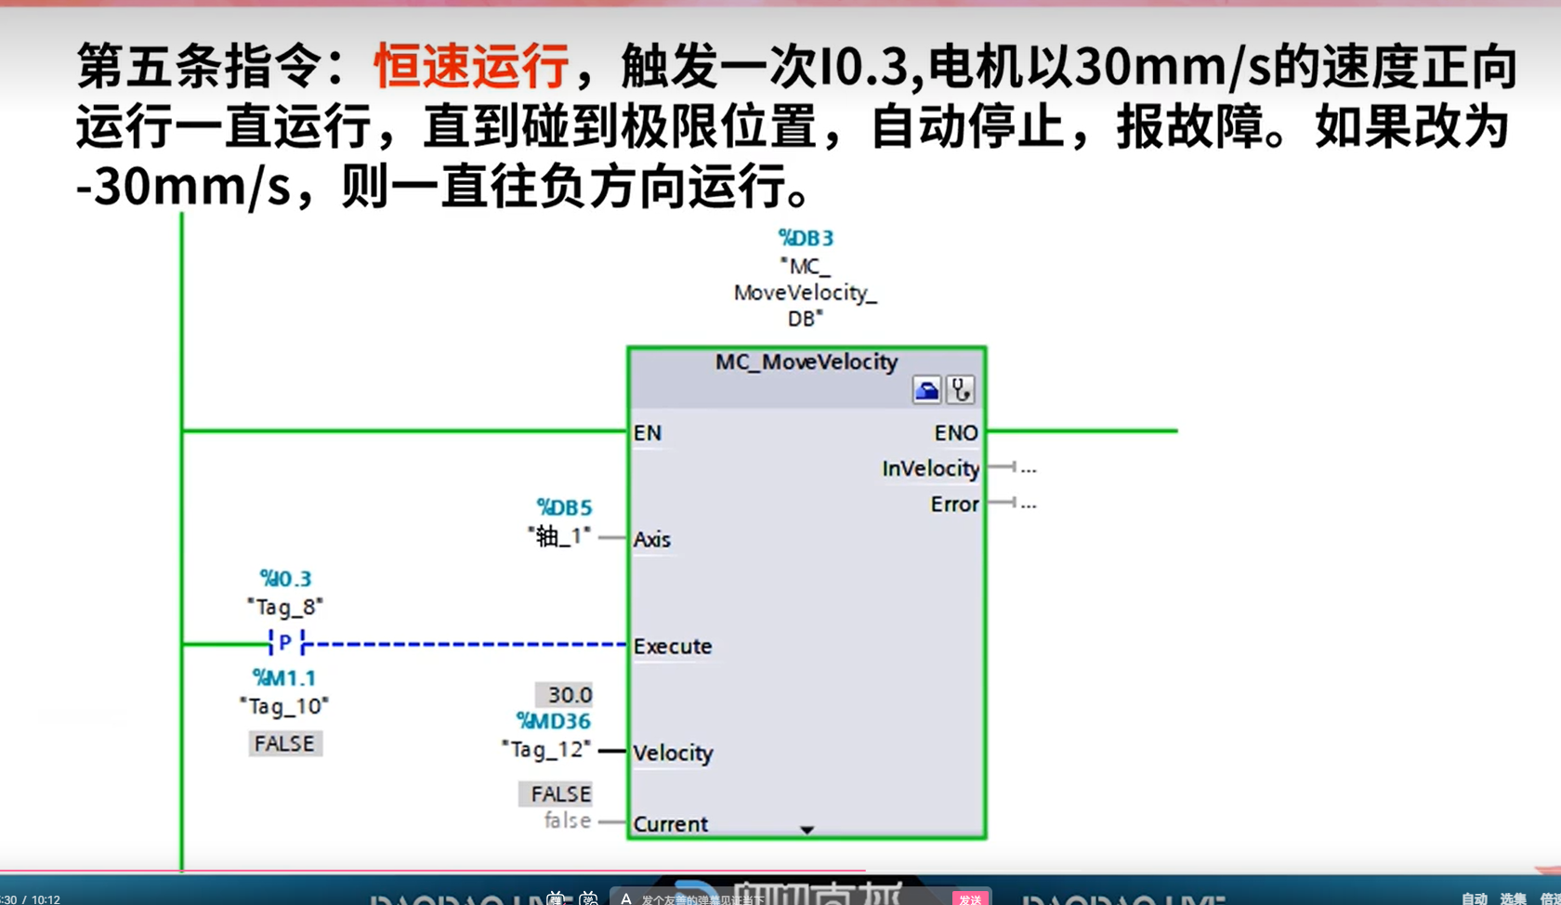

第七节课，进行点动

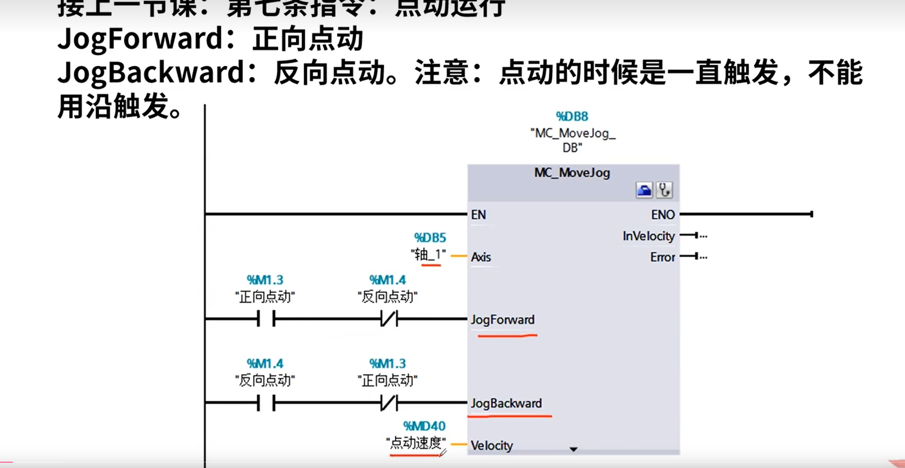

第八节课，暂停轴

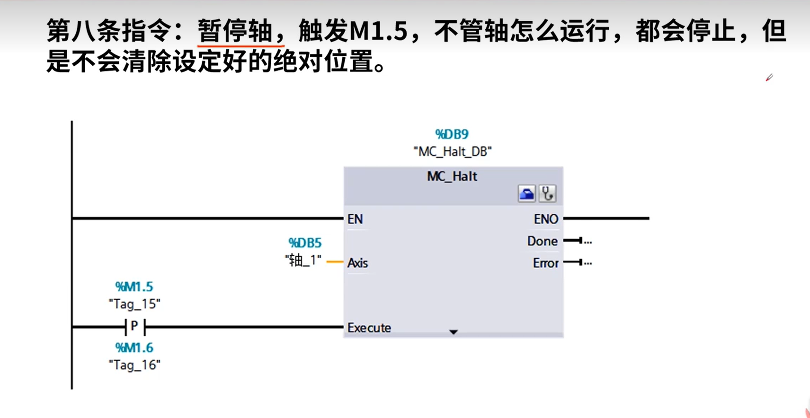

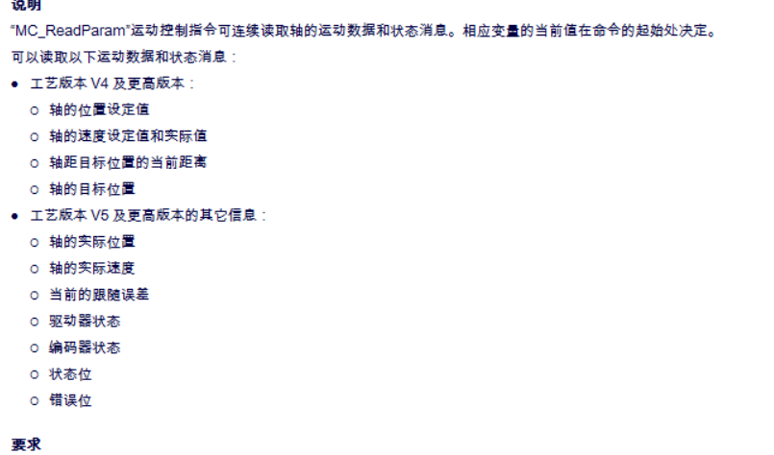

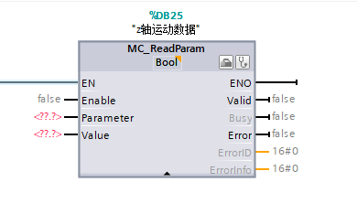

对于电机轴，其运动的数据，我们也是可以读取出来，也可以写入一些数据，依靠指令

这里是读取指令，其中EDABLE,就是确定读取谁，

Value 就是读取时时运动，轴的运动位移数据

当我们选择我们需要读取的数值时，还要确定读取数值的类型，是bool，real，dint